ВСП4-В – врезные весы
Нагрузка, кг | 150 | 150/300 | 300/600 | 600/1000 | 1500 | 1500/2000 | 1500/3000 | 3000/5000 | 3000/6000 | 6000/10000
d, кг | 0,05 | 0,05/0,1 | 0,1/0,2 | 0,2/0,5 | 0,5 | 0,5/1 | 0,5/1 | 1/2 | 1/2 | 2/5
750х750 | 35 250 р. | 35 250 р. | 35 250 р. | 35 250 р. | 35 940 р. | 35 940 р. | 35 940 р. | - | 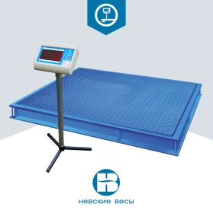
1000х750 | 36 580 р. | 36 580 р. | 36 580 р. | 36 580 р. | 37 490 р. | 37 490 р. | 37 490 р. | -
1000х1000 | 38 430 р. | 38 430 р. | 38 430 р. | 38 430 р. | 39 140 р. | 39 140 р. | 39 140 р. | -
1250х1000 | 40 280 р. | 40 280 р. | 40 280 р. | 40 280 р. | 40 660 р. | 40 660 р. | 40 660 р. | -
1250х1250 | 42 250 р. | 42 250 р. | 42 250 р. | 42 250 р. | 43 580 р. | 43 580 р. | 43 580 р. | -
1500х1000 | 41 940 р. | 41 940 р. | 41 940 р. | 41 940 р. | 43 240 р. | 43 240 р. | 43 240 р. | -
1500х1250 |  | 47 160 р. | 47 160 р. | 47 160 р. | 48 650 р. | 48 650 р. | 48 650 р. | -
1500х1500 |  |  | 48 300 р. | 48 300 р. | 49 770 р. | 49 770 р. | 49 770 р. | 60 500 р.
2000х1000 |  |  | 51 850 р. | 51 850 р. | 52 890 р. | 52 890 р. | 52 890 р. | -
2000х1500 |  |  |  | 63 270 р. | 65 240 р. | 65 240 р. | 65 240 р. | -
2000х2000 |  |  |  | 73 030 р. | 75 310 р. | 75 310 р. | 75 310 р. | 87 980 р.
3000х2000 |  |  |  |  | 107 590 р. | 107 590 р. | 107 590 р. | 119 280 р. | Под заказ

